１ 日 で 完 結

国土交通大臣 認定講習
“福祉有償運送運転者講習・セダン等運転者講習”

福祉有償運送や訪問介護員等による有償運送（通称、ぶら下がり）の運転者に求められる認定講習です。
交通空白地有償運送の運転者に求められる認定講習の代わりとしても受講できます。
デイサービス等の送迎に従事する運転者には受講は必須ではありませんがお勧めです。

＜特徴＞ １日ですべてを修了できるプランです。

２０２３年度 第４回のご案内
【日 時】 ２０２４年７月７日（日）受付開始8:50 講習9:00～18:30
※受付開始時間より前にお越しいただいた際は入館できない場合がございますので、ご了承ください。
【会 場】 八幡山高齢者活動･移動支援施設内リビング (東京都世田谷区八幡山1-7-6 地図は次頁に）
【定 員】 先着１２名（最少催行人数６名）
【参加費】 会員13,200円（税込） 非会員14,630円（税込） 銀行事前振込
【締切日】 ６月２７日（木）

＜カリキュラムについて＞
講習では座学と運転実技・介助実技を行います。運転実技では会場周辺の一般公道を実際に２０分程運転していただきます。使用する車両はスロープやリフトが付いた福祉車両でハイエース、キャラバンなど大きめの車両となることもあります。車種のご要望がある場合は、申込み時にご相談ください。運転実技の結果によっては修了証が発行されないことがあります。カリキュラムを正常に行うことができないと主催者が判断した場合は、受講を中断していただくことがあります。どちらの場合も、受講料は一切返還いたしません。
＜運転中の補償について＞
万一、運転実技中に事故もしくは交通違反があった場合は運転者（受講者）の責任となります。実技で使用する車両には保険がかけられていますが、事故では免責分の負担などが運転者に発生します。運転に不安のある方やペーパードライバーの受講はできません。
＜新型コロナウイルス感染対策について＞
【別紙１】の対策内容をご了承いただいた上で、ご受講ください。新型コロナウイルス感染状況によっては、中止や開催方法の変更の可能性もございます。

≪お申込み方法≫ 次頁の申込書にご記入後、メール又はFAXしてください。

≪当日までの流れ≫
①全国移動ネットから受領のご連絡
②締切日以降に「受講票」を発行＆受講料の振込先（みずほ銀行）をお知らせ
③７月３日（水）までに受講料のお振込み
※ 受講料振込後の参加キャンセルにはキャンセル料（半額）がかかります。
※ 「セダン等運転者講習」を組み込んだカリキュラムです。別々に受講することはできません。
※ 新型コロナウイルス感染の状況により中止になった場合や、開催方法の変更により受講をキャンセ
ルする場合は振込済み受講料を返金いたします。
※ お申し込み後、他の受講者への差し替えはお受けできません。
※ 駐車場はございませんので、お車で来場される方は近隣のコインパーキングをご利用ください。
※ 受講や研修会場のご使用に当たって、配慮やサポートの必要な事柄がありましたら事前にお知らせ
ください。例：多機能トイレ、席配置

主催・お問合せ先 NPO法人 全国移動サービスネットワーク(全国移動ネット)
TEL：03-3706-0626 FAX：03-3706-0661（事務所開設時間：10:30-16:30土祝日休み）

２０２４年７月７日（日）開催
“福祉有償運送運転者講習・セダン等運転者講習” 申込書
下表にご記入の上、送信して下さい。

メールアドレス： info@zenkoku-ido.net ／ Fax：０３－３７０６－０６６１
修了証に記載するため氏名（漢字）と生年月日は正確にお願いします。修了証の再発行は770円の手数料がかかります

● 受講者ご本人の情報 【別紙１】新型コロナウイルス感染対策と対応を確認し申し込みます
ふりがな |  |  | 生年月日 昭和 ･ 平成 年 月 日
氏 名
住所 〒

ＴＥＬ |  |  | メール
ＦＡＸ |  |  | ※折り返し本申込書受領の旨をメール又はFAXで  お知らせいたしますので必ずご記入ください
日常的に運転している（はい・いいえ）／ヘルパー資格等（あれば種類を）〔 〕
所属組織名 |  |  | ※所属組織が全国移動ネットの  会員の場合は会員価格になります
●「所属組織」のご担当者がお申込みをされる場合は、以下をご記入ください
○をつけて下さい  会 員 ・ 非会員 | ふりがな
 | 所属組織 担当者名
住所 〒

ＴＥＬ |  | ＦＡＸ |  | メール

個人情報の取り扱いについて
１．受講者個人を識別できる受講者氏名、住所、生年月日の情報を「個人情報」とします。
２．個人情報は次の目的に使用させていただきます。
①修了証の発行 ②当団体からの郵便物の発送
③重大事故発生時における国土交通省からの受講内容の照会
３．ご提供いただいた個人情報は、個人情報が不要であることを確認した時点、及びその後当団体が必要と判断する一定月数を含めた期間において、第三者が受講者の個人情報に触れないよう適切な管理体制の下に当団体が保管します。受講者ご本人から、個人情報の開示、修正または削除のご依頼があった時は、速やかに開示、修正又は削除します。

“福祉有償運送運転者講習・セダン等運転者講習”会場のご案内

会場：「八幡山高齢者活動･移動支援施設」内リビング
住所：東京都世田谷区八幡山１－７－６

アクセス： ・公共交通 ①小田急線「経堂駅」→小田急バス「希望ヶ丘東公園」下車徒歩3分
小田急バス「千歳船橋駅行き」で乗車時間約10分 ※おすすめです。

②小田急線「千歳船橋駅」→小田急バス「希望ヶ丘東公園」下車徒歩3分
小田急バス「経堂駅行き」で乗車時間約15分

③京王線「八幡山駅」→京王バス「八幡山一丁目」徒歩10分
京王バス「希望が丘団地行き」で乗車時間約5分

・お車 徒歩範囲内にはありますが、会場のそばにコインパーキングはありません。
事前にお調べの上ご利用ください。 ※バスの利用をおすすめしています。
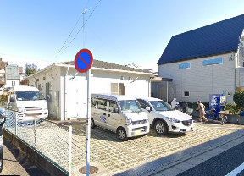
会 場
平屋の白い建物
入口に自販機
経堂駅方面→
←環八の千歳台方面へ
希望ヶ丘中学
八幡山一
上北沢五差路
ドラッグストアスマイル
バス停八幡山1丁目
（京王）

バス停希望ヶ丘東公園（小田急）

ドミノピザ
ヤマト運輸
ファミリーマート
向いの角の建物

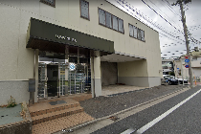
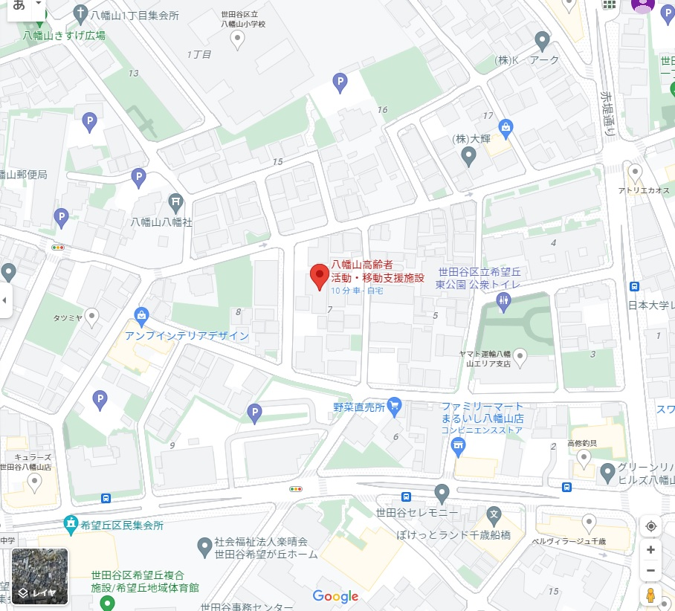
【別紙１】 ２０２４年７月７日開催 認定講習 世田谷会場

（１）新型コロナウイルス感染 対策と対応

【基本的な対策】
・３密をさける会場レイアウトと受講者人数とします（定員１２人）。
・会場の換気を行います。ただし講義中は状況によっては換気を調整することもあります。
・会場入口に手指消毒剤を設置します。
・会場内では原則マスク着用と、咳エチケットなど感染防止対策を行うこととします。
・介助実技を会場内・外でマスク着用にて行います。
・運転実技をマスク着用で行います。乗車中は窓を一部開け換気します。

【受講者へのお願い】
１）受講前日に以下の２点の事項の内、いずれか一つでも該当する場合は、受講を取りやめてください。
①体調がよくない場合（例：発熱・咳・咽頭痛などの症状がある場合）
②同居家族や身近な知人に感染が疑われる方がいる場合
２）当日もし体調に問題や不安がある場合は、参加を取りやめてください。
・体調に問題があると判断される場合は受講をやめてもらうことがあります。
・体調に問題や不安があり講習開始前に受講を取りやめた場合は振込み済みの受講料は返金いたし
ます。講習開始後に受講をやめた場合は受講料を返金いたしません。
３）マスクを持参し、受付時や会場内では原則着用し、咳エチケットや、手洗い、手指の消毒等、感染防
止対策を徹底してください（アルコール過敏症の人など、消毒液を利用することが好ましくない人に
ついては、石鹸を用いた手洗いで構いません）。
４）会話をする場合はマスクを着用してください。
５）講習参加後１週間以内に新型コロナウイルスへの感染が確認された場合は、主催者等に対して速やか
に連絡してください。
６）感染防止のために主催者等がその他の措置を決めることがありますので遵守し、指示に従ってくださ
い。遵守事項や主催者等による措置または指示に従わない受講者に対して、主催者等は退場や不参加
を求めることがあり、その場合は指示に従ってください。
７）主催者等が感染防止対策を適切に実施し、受講者がこの遵守事項を遵守したとしても、感染を完全に
予防できるものでは無いことをご理解ください。

※中止や開催方法の変更により受講者等に損害が発生したとしても主催者は責任を負いかねますのでご
了承ください。

（２）事前学習動画のご案内 ＜YouTube＞

運転者講習会を受講される前に、下記動画（２本）をご視聴の上ご参加ください。

福祉車両（紹介編）
6分52秒
https://youtu.be/h-SsfnfBZbI
福祉車両（使い方編）
8分28秒
https://youtu.be/cxJgyIsUZsE

以上、ご協力の程お願いいたします。 全国移動サービスネットワーク 事務局

